**EXPOSES ISN**

* L’exposé se fera en binôme.
* Rechercher toutes les informations utiles à ce sujet.
* Préparer un exposé oral d’une durée de 5/10 minutes avec un support numérique de présentation pour les informations essentielles.
* Vous vous garderez bien du copier/coller et citerez clairement les références qui vous ont été utiles (livres, textes de loi, sites web…).
* Vous vérifierez avant le jour de l’exposé qu’il n’y a pas de problème pour lire votre support numérique dans la salle de cours.
* Vous aurez une bonne maitrise du sujet et répondrez ensuite aux questions de vos camarades et du professeur.
* L’évaluation sera individuelle et prendra appui sur la grille de compétences et capacités dans l’enseignement ISN et notamment les compétences C3, C4 et C5 rappelées ci-dessous.

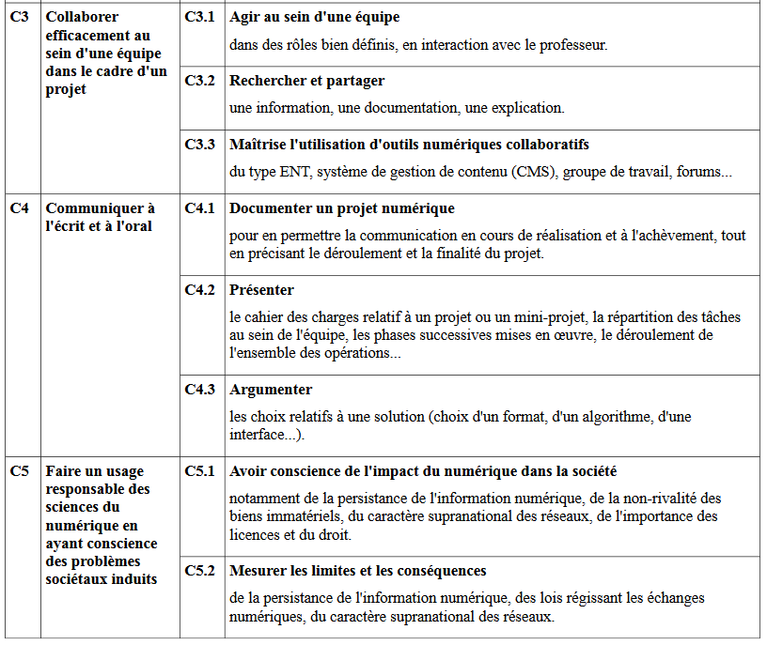

**Les sujets :**

Sujet 1 :

Est-ce que j’ai le droit afficher sur mon mur Facebook la pochette du dernier disque de Métallica ?

(Protection de l’œuvre ; droit d’auteur)

Sujet 2 :

J’installe un logiciel, je clique sur suivant, suivant… que se passe-t-il ?

(Les différentes licences logicielles ; les droits et devoirs des utilisateurs)

Sujet 3 :

Est-ce que je peux prendre une photo d’un inconnu dans la rue et la publier sur mon blog ?

(Internet et identité numérique ; droit au respect de la vie privée)

Sujet 4 :

Qu’est-ce que HADOPI ? Qu’est-ce que la CNIL ?

Sujet 5 :

J’ai acheté un logiciel, ai-je le droit de modifier le code du programme ? Est-ce que je peux diffuser cette nouvelle version du logiciel à mes amis ?

(Les différentes licences logicielles ; les droits et devoirs des utilisateurs ; modèles de la création et de la diffusion des logiciels)

Sujet 6 :

Snapchat, que se passe-t-il pour l’image après ?

Sujet 7 :

Qu’est-ce que le droit à l’oubli ?

(Internet et identité numérique ; droit au respect de la vie privée ; droit à l’oubli)

Sujet 8 :

Quelles lois s’appliquent sur internet ? Qui gouverne Internet ?

Sujet 9 :

Le fonctionnement de Wikipédia.